
Evarisk -Logiciel d’évaluation des risques professionnels
Evaluation des risques professionnels, document unique, actions correctives, gestion des Ressources Humaines, formation, risque chimique.
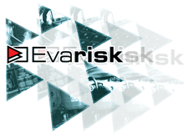
Evarisk vous propose le premier logiciel libre d’aide à la rédaction du document unique. Grâce à ce logiciel gratuit en Open Source, vous pourrez gérer la totalité des acteurs, des unités et des dangers que vous devez recenser dans votre évaluation des risques professionnels.
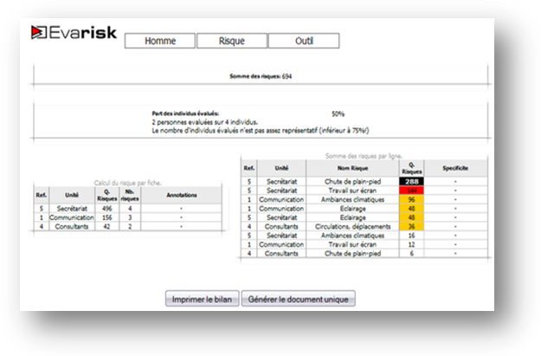
Afin de répondre au besoin d’évaluation et de réduction des risques pour les collectivités, les groupes, et les PME le logiciel Evarisk vous propose :
- Des critères d’évaluation simples et efficaces
- Une méthode statistique éprouvée
- Une qualité des plans d’action
- Un logiciel en deux langues
- Des enquêtes accidents
- Des fiches d’actions correctives
- Une personnalisation à votre entreprise
- Une simplicité de fonctionnement
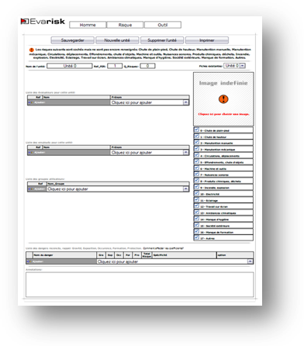
Dans un objectif de satisfaction, Evarisk a su développer un ensemble de fonctions essentielles pour chaque entreprise :
- Evaluation des risques professionnels / document unique
- Gestion des salariés / groupes de travail
- Gestion des Ressources Humaines (Congés, Formation, Notes de frais)
- Actions correctives
- Accidents de travail
- Risque chimique

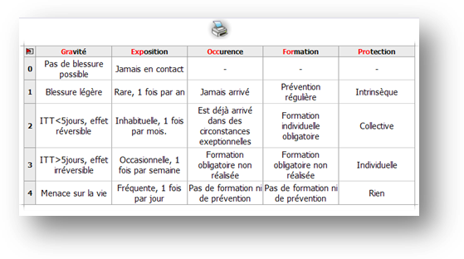
Aperçu du logiciel Evarisk :
